**请完成以下练习，并给出文字回答或运行结果截图。在下一次课之前，将带有你的结果的文档上传到elearning（文档命名规则为：姓名-学号-2022xxxx.docx）。**

1. 下面练习使用SPM生成一个新的NIFTI文件：使用以下句子将3 Exercise中的”T1W.nii”加载到Matlab中，并生成一个新的NIFTI文件（仅命名与原文件不一样，数据完全一致）

*img_vol = spm_vol(‘T1W.nii’);*

*img = spm_read_vols(img_vol);*

*img_vol2 = img_vol;*

*img_vol2.fname = ‘new_T1W.nii’;*

*img2 = img;*

*spm_write_vol(img_vol2, img2);*

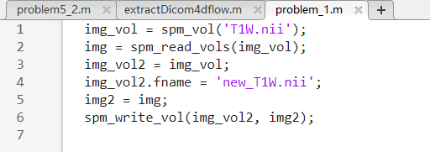 

1. 对img进行裁减操作，例如取出部分区域img_crop = img(50:150, 100:250, 30:120)，并创建相应的NIFTI文件头，使用spm_write_vol生成一个新的NIFTI文件（假设命名为“cropped_T1W.nii”）。使用spm_reslice函数，将“cropped_T1W.nii”插值到“T1W.nii”，并显示，以验证所创建的NIFTI文件头是否正确。另外，请也生成将图像左右翻转后的NIFTI文件，即img_flip = img(:, end:-1:1, :)？（*提示：创建文件头时，只需修改原文件头中的dim和mat域。在创建文件头的mat域时，由于已知原图像和裁减后的图像的像素对应关系，可以基于以下公式推导计算出新仿射变换矩阵（即mat）各元素的数值*）
2. 裁剪图像，保存为cropped_T1W.nii，旋转图像保存为invert_cropped_T1W.nii  
   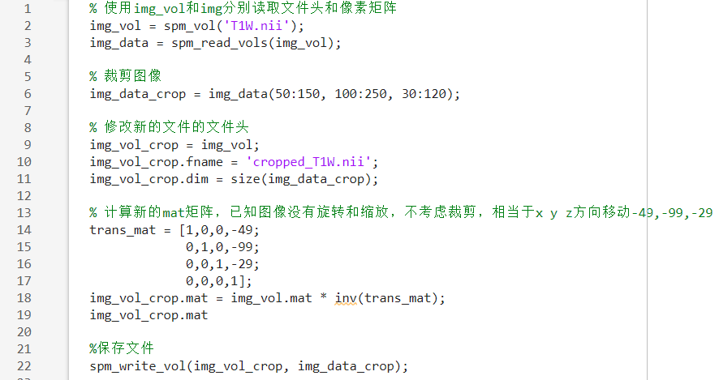

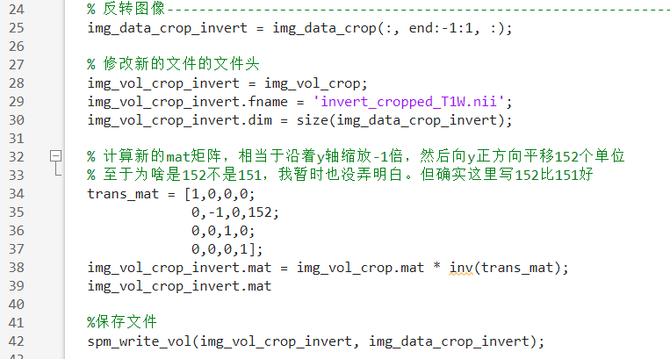  
至于为什么是152，猜想可能是1变-1，需要移动2个单位。151变-151，-151需要移动152才能到1的位置。

1. 验证仿射变换矩阵是否正确  
   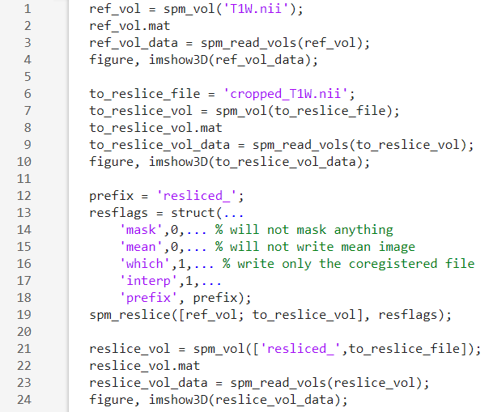  
     
     
     
     
     
     
     
     
     
     
     
     
     
     
     
     
     
     
     
     
     
   左：原始图像 中：裁剪的图像 右：插值后的图像  
   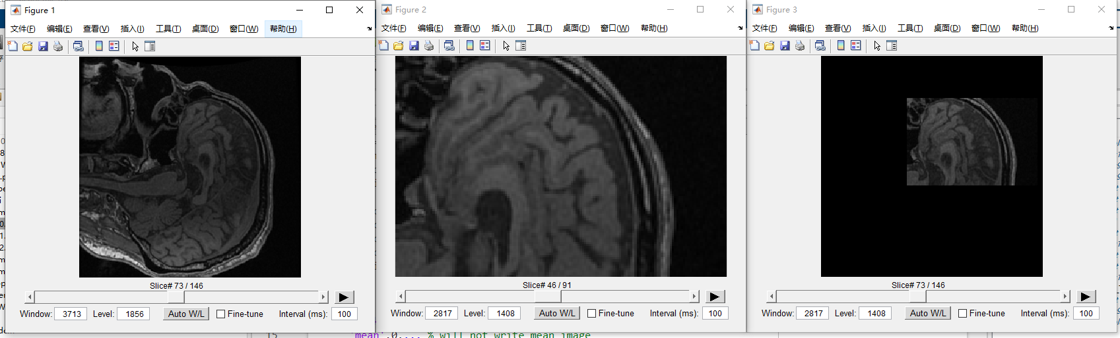  
   左：原始图像 中：翻转的原始图像 右：插值后的图像  
   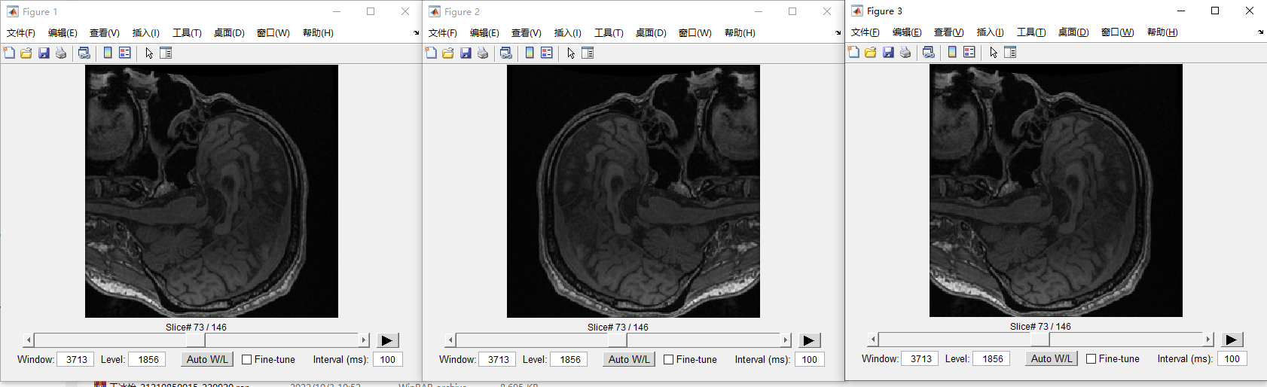  
   左：原始翻转图像 中：裁剪的图像 右：插值后的图像  
   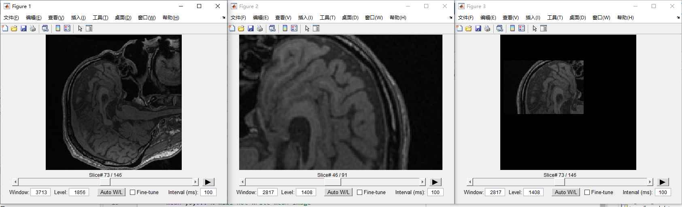  
   左：原始图像 中：翻转裁剪的图像 右：插值后的图像  
   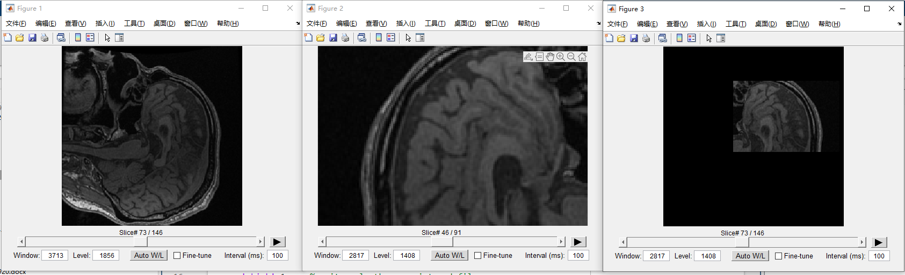
2. 读取”T2W_Head.dcm”（假设变量为img），将图像数值归一化到[0, 1]。使用语句img_noise = img + 0.1*rand(size(img))添加图像噪声。
   1. 使用fft2函数计算img_noise的傅立叶变换，并显示（*注：为了让图像的频谱图的低频处于图像中心，需要使用fftshift对fft2的结果进行位置调整*）  
      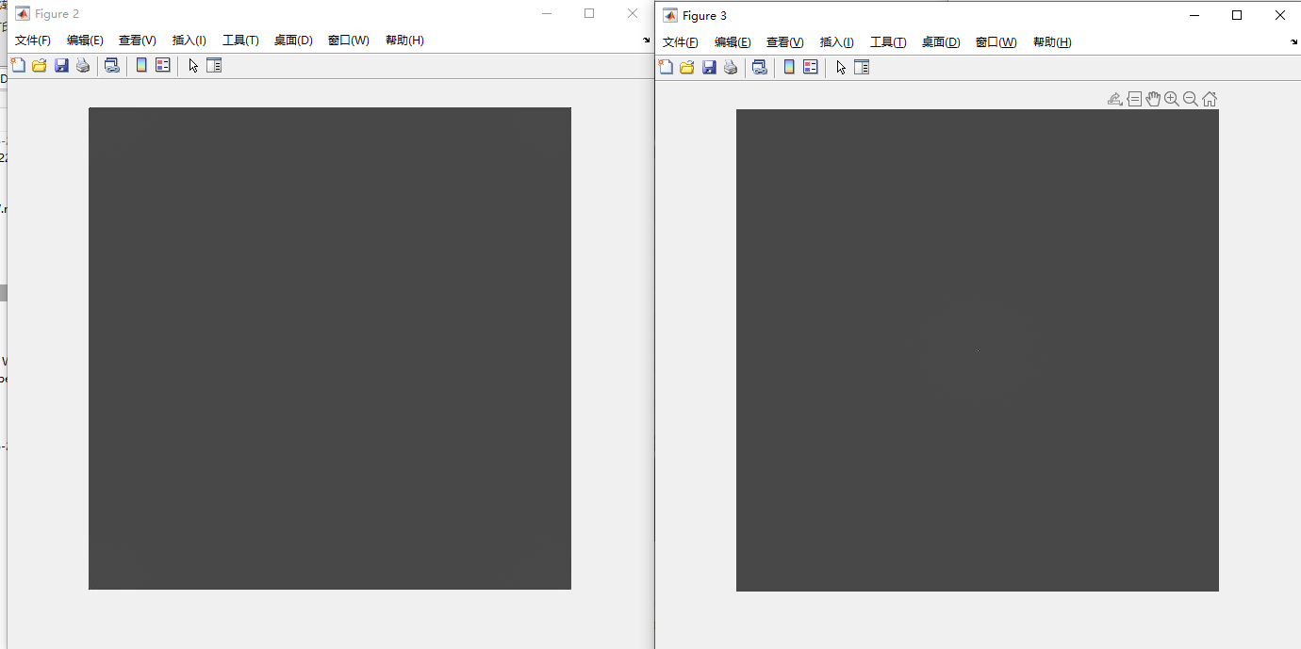  
      左：傅里叶变换 右：傅里叶变换并*fftshift，图中心有个白点*
   2. 假设fft2和fftshift后的结果为Fc，对Fc做对数变换（即log(1+abs(Fc))），并显示  
      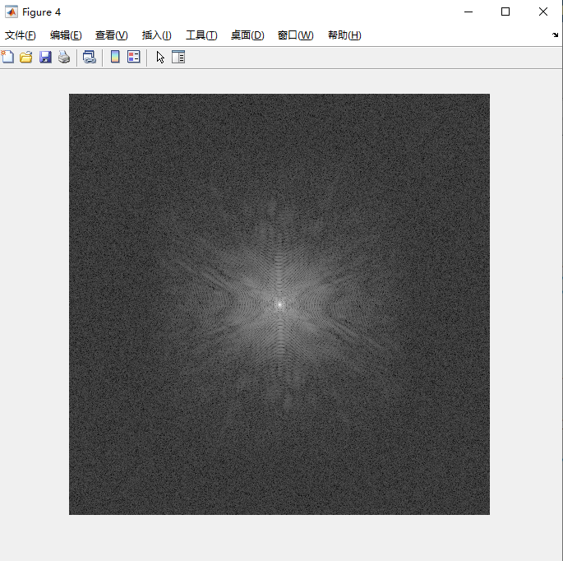
   3. 选取一定频率域半径值，设计一个频率域理想低通滤波器，用于对img_noise平滑去噪；设计一个频率域高斯低通滤波器，用于对img_noise平滑去噪。将img，img_noise和平滑后的图像并排显示。  
      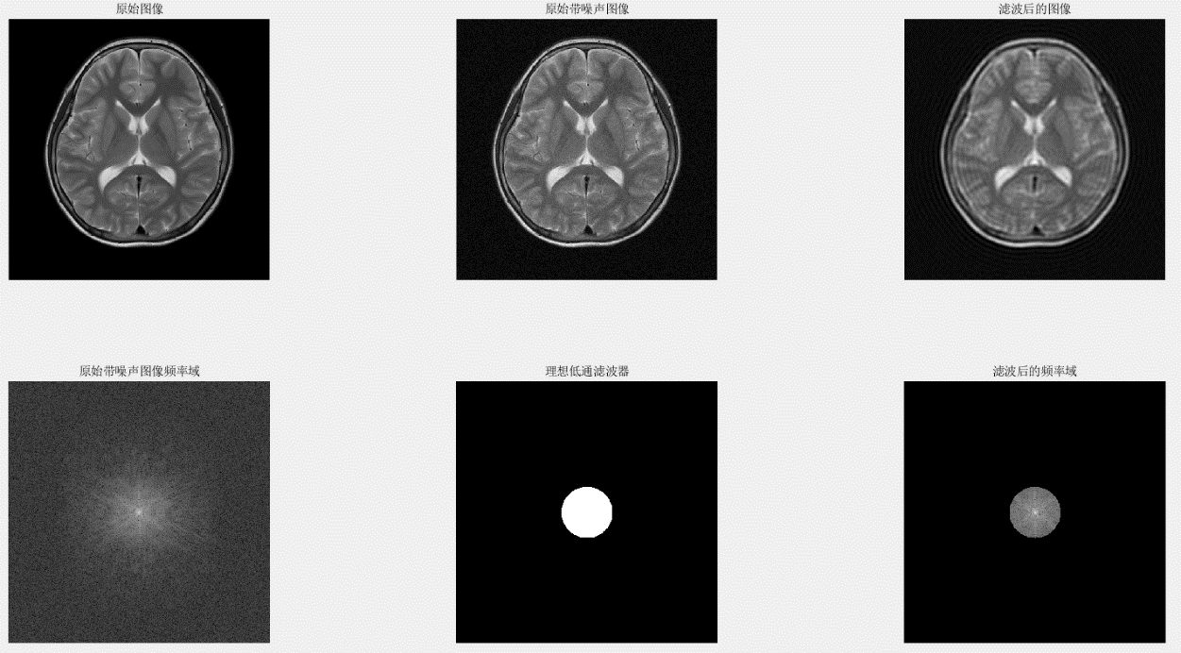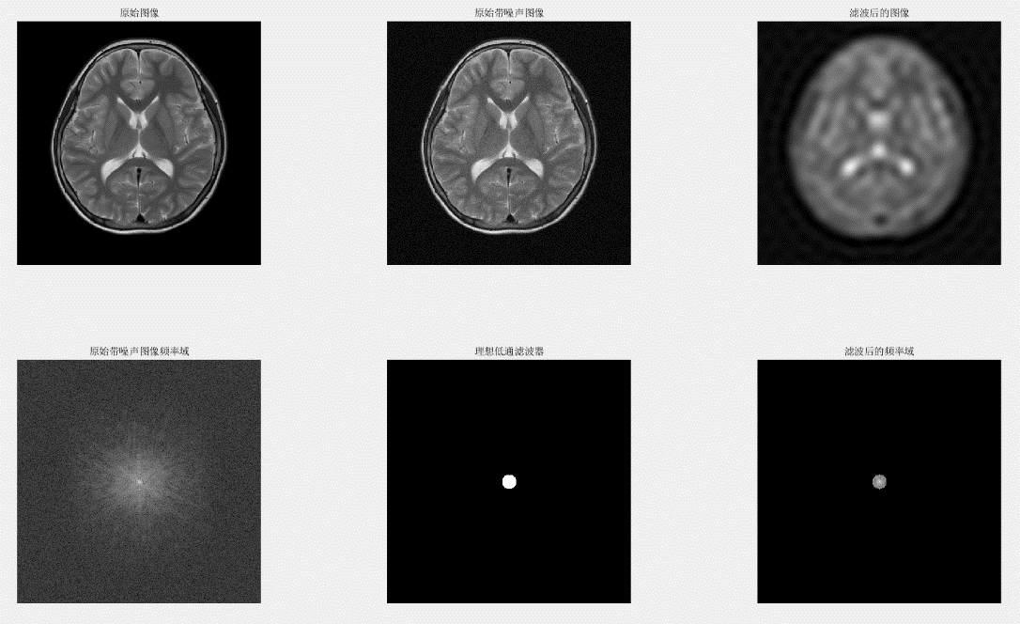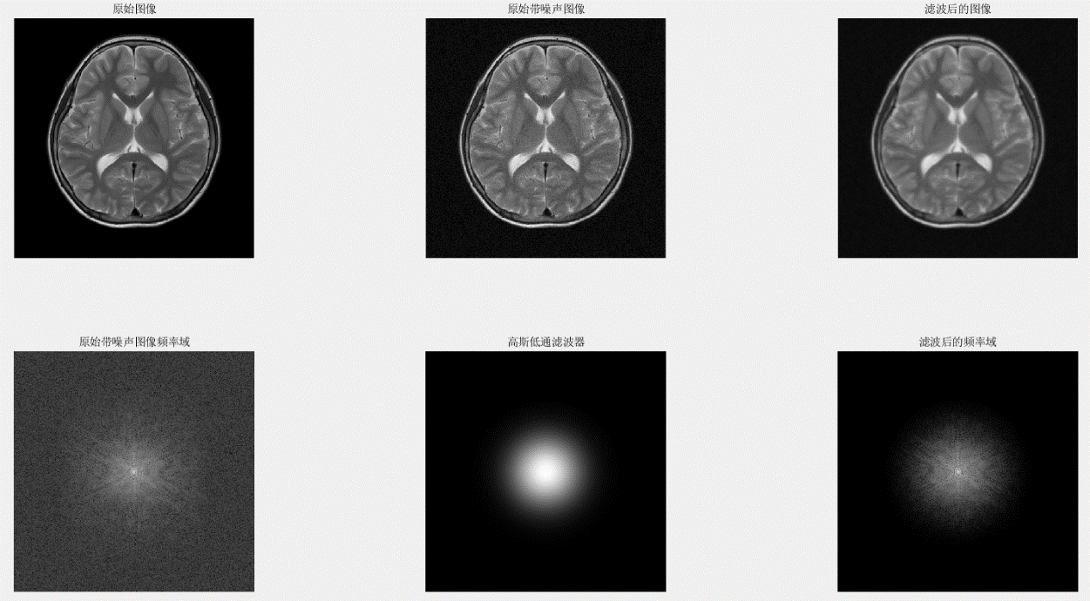   
        
      可以观察到，滤波器半径越小，高频信息丢失越多，图像越模糊。使用理想低通滤波器，会出现振铃效应。使用高斯低通滤波器可以避免这个现象。
3. 通过阅读论文“**Multiscale vessel enhancement filtering**”，了解Frangi vesselness滤波器，并简述其数学原理。Matlab自带函数fibermetric实现了Frangi滤波器，请使用该函数对“2 Exercise.docx”中的TOF图像的最大强度投影图（沿第三维）进行血管增强，请深度使用不用的thickness（见fibermetric函数的说明）（*注：在使用fibermetric之前，建议将图像的数值归一化到[0, 1]，否则需要自己指定“StructureSensitivity”参数的数值。Frangi滤波器的另一个实现：https://ww2.mathworks.cn/matlabcentral/fileexchange/24409-hessian-based-frangi-vesselness-filter*）。

基本原理：通过计算空间中任一点的二阶偏导数，Hessian矩阵是由二阶偏导数组成。  
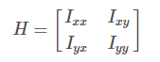  
根据数学上极最值点的判定规则和hessian矩阵三个特征值的正负性和大小关系，判断当前空间点是球、管状、平面、噪声的可能性。通过设置滤波器的半径，可以选择增强更粗的血管还是更细的血管。  
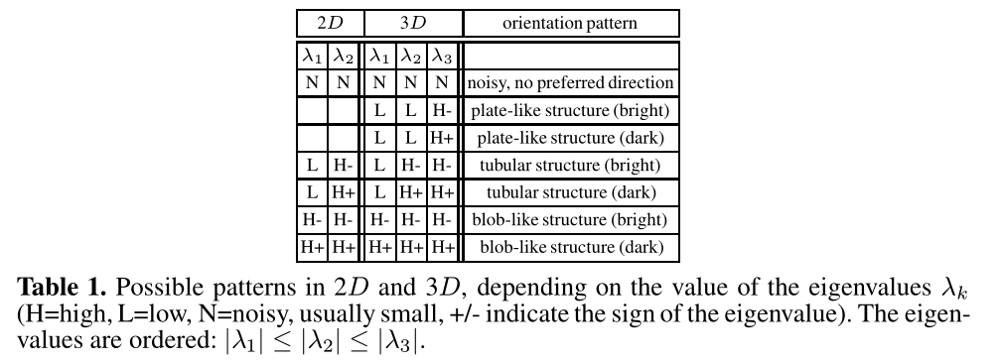  
特征值大小与正负性对应可能的形状、亮血、黑血信号。  
实验结果在下一页

